Исследовательская
работа

Лабиринтовые
рыбки

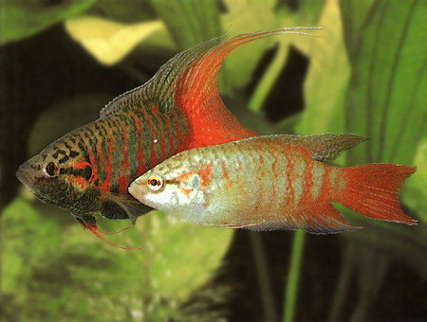

Исследовательская работа

Лабиринтовые
рыбки

Автор: Башкирцева Марина,
учащаяся 2 класса

Руководитель: Карчебная Татьяна Геннадьевна, учитель начальных классов
МБОУ СОШ № 19 г. Сургут

Содержание

Введение…………………………………………………………………… 3-4

Основная часть……………………………………………………………. 5- 9

Практическая работа…………………………………………………… 10-13
Литература…………………………………………………………………. 14

3
Введение
У нас дома есть аквариум. Аквариум – это действующая модель природного водоёма. Я помогаю маме ухаживать за рыбками. Кормлю, включаю для них свет, меняю воду, включаю микро компрессор для насыщения воды воздухом.

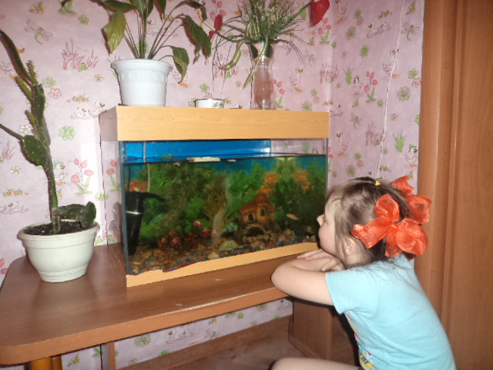

От мамы я узнала, что в нашем аквариуме живут лабиринтовые рыбки. Я задумалась.
Лабиринтовые? Что это за рыбки такие? Чем они отличаются от других рыб?
Я решила подробно узнать о лабиринтовых рыбках
Тема моего исследования: Лабиринтовые рыбки
Цель исследования: поиск ответа на вопрос
«Влияет ли строение лабиринтовых рыбок на их жизнь в искусственных водоёмах (аквариумах)?»
Задачи:
- Изучить информационные источники о лабиринтовых рыбках

- Проанализировать, как строение рыб влияет на их жизнь и среду обитания.
Объект исследования: лабиринтовые рыбки
Предмет исследования: влияние строения лабиринтовых рыб на их жизнь и среду обитания
Гипотеза: Если, строение лабиринтовых рыб влияет на их жизнь и среду обитания в естественных водоёмах, то возможно это помогает им приспособиться к жизни в искусственных водоёмах.
4
Методы исследования:
- изучение научной литературы
- наблюдение
- проведение эксперимента

5

Основная часть
Исследовательскую работу я начала с изучения научной литературы о лабиринтовых рыбках.
Не трудно догадаться, что название данного вида рыб произошло от слова лабиринт.
Лабиринт – это сооружение со сложным и запутанным планом. Изучив, научную литературу я узнала, что рыбки, которые обладают дополнительным дыханием, называются лабиринтовые или ползуновые,
Семейство рыб
отряд окунеобразных
подотряд лабиринтовые.
Лабиринтовые рыбки обитают в стоячих и медленно текущих пресных и солоноватых водах Тропической Африки, Южной и Юго-Восточной Азии. Небольшое число их видов обитает также в Центральной и Южной Америке.
К лабиринтовым рыбам относятся:
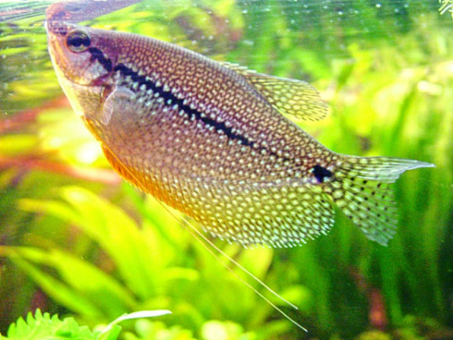
Гурами
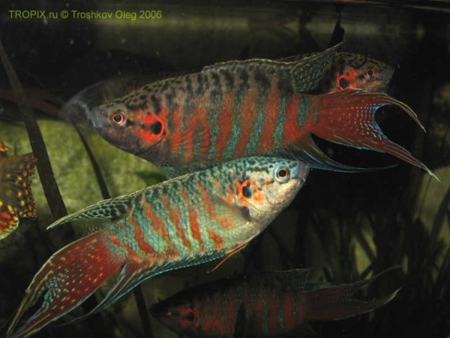
Макропод
6
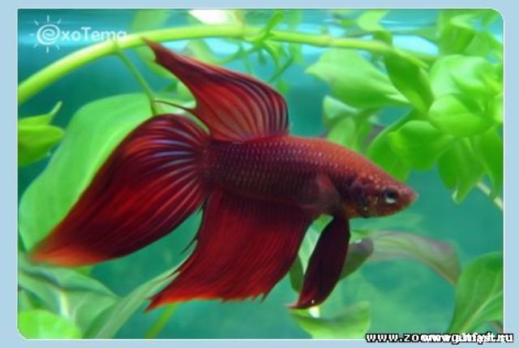
Петушок
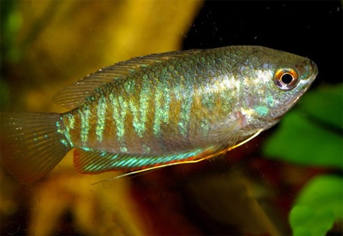
Лабиоза
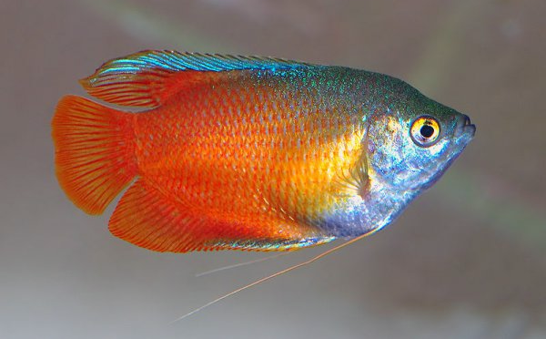
Лялиус
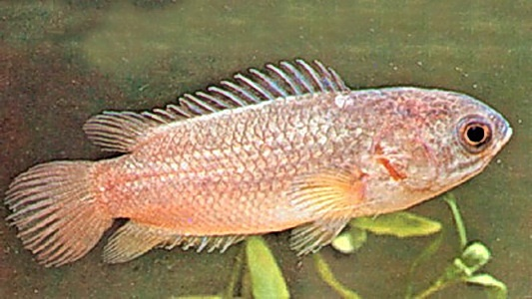
Анабас
Для представителей семейства характерны следующие признаки: Тело продолговатое, сжатое с боков, голова короткая с маленьким ртом, спинной и анальный плавники длинные. В придаточной наджаберной полости расположен "лабиринтовый орган".
Лабиринтовые рыбки бывают различных размеров - от карликовых, длиной не более трёх сантиметров, до рыб размером 10-12 сантиметров.
Все рыбы получают кислород за счет жаберного дыхания.Жабры предназначены для того, что бы рыба через них вдыхала кислород в свой организм. А лабиринтовые рыбки получают кислород ещё и с помощью лабиринтового органа.
Лабиринтовый орган – это выпячивание жаберной полости, в которой располагаются тонкие костные пластинки, покрытые слизистой оболочкой.
В лабиринте кровь насыщается кислородом из атмосферного воздуха, заглатываемого с поверхности воды.
Лабиринтовые рыбы периодически поднимаются к поверхности воды и захватывают ртом пузырек воздуха, который попадает в лабиринт. Газообмен происходит через слизистую оболочку и тонкую пленку воды, окружающую пузырек. Так рыбы приспосабливаются к обитанию в теплых бедных кислородом водоемах. Например, анабасы могут находиться на суше много часов (до нескольких суток).
Лабиринт обеспечивает эти рыбам возможность некоторое время обходиться без воды или жить в грязной воде, бедной кислородом. Умение дышать воздухом помогает им выживать. Ведь некоторые виды (например, анабас) даже переползают по суше из высыхающего водоёма в другой. Для ползания они используют шипы подвижной жаберной крышки, как бы отталкиваясь ими. А знаете, с какой скоростью двигается анабас? Сто метров в час! Иногда при высыхании пресных вод рыбки зарываются в ил и впадают в спячку до сезона дождей.
Лабиринтовые очень теплолюбивы. Для их содержания необходима вода с температурой не ниже 20 градусов, при размножении рыб она не должна опускаться ниже 25—27 градусов. Чем выше температура воды, тем ярче окрашиваются рыбки и становятся более оживленными.
8
Все разновидности лабиринтовых рыбок в период нереста устраивают на поверхности воды гнездо из пены, состоящей из пузырьков воздуха, склеенных слюной. Уход за икрой и забота о потомстве целиком возложены на самцов.
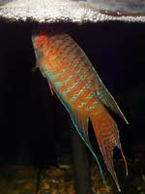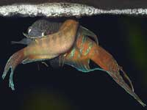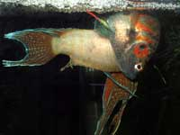
Самец приступает к постройке гнезда из воздушных пузырьков. Он всплывает на поверхность, захватывает воздух ртом, опускается под воду, «катает» пузырёк во рту, чтобы он обволакивался слюной, и выпускает под лист плавающего растения целую кучу воздушных пузырьков. Так он повторяет всю процедуру раз за разом: цепочки пузырьков склеиваются друг с другом, постепенно понимаются к поверхности. Наконец гнездо готово. Оно может даже немножко возвышаться над поверхностью воды. Теперь самец приглашает самку. Икру, которую выметает самка, самец собирает ртом и выплёвывает её в центр гнезда. Заботливый папа следит за своими детьми. Он проветривает гнездо плавниками, добавляет в него новые пузырьки воздуха, ловит выпавшие личинки и возвращает их на место. Через два-три дня мальки выплывают из гнезда.
У мальков лабиринтовый орган полностью развивается только к двухмесячному возрасту.Поэтому для мальков лабиринтовых рыб необходима вода, богатая кислородом.
Лабиринтовые рыбы довольно неприхотливы и вместе с тем отличаются красотой и интересным поведением. Поэтому они являются одними из самых популярных аквариумных рыб.

9
Изучив особенности строения и поведениялабиринтовых рыб, я пришла к выводу:
Лабиринтовые рыбки обладают дополнительным дыханием.
Поэтому, они могут долгое время находиться в малых количествах воды, с лёгкостью переносят недостаток кислорода в воде,
Приспосабливаются к плохому качеству воды.
Лабиринтовые рыбки теплолюбивы.
Я решила узнать
Влияет ли строение лабиринтовых рыбок на их жизнь в искусственных водоёмах (аквариумах)?
Для этого я провела ряд исследований над лабиринтовыми рыбками, которые живут в моём аквариуме.

10

Практическая работа.
Эксперимент 1
Цель: Узнать, как изменение температуры воды влияет на поведение лабиринтовой рыбки.
Температура воды должна быть в пределах 21 °C. При понижении температуры воды на 1 градус у рыбки поменялась окраска, она стала более тусклая. При температуре – 20 ̊ рыбка стала медленнее плавать. Чтобы не погубить рыбку, мы прекратили проведение эксперимента.
Реакция рыб на изменение температуры воды
Вид рыбы | Изменение температуры воды | Результат
анабас | - 20º | у рыбки поменялась окраска, она стала более тусклая.
анабас | -19º | рыбка стала медленнее плавать.

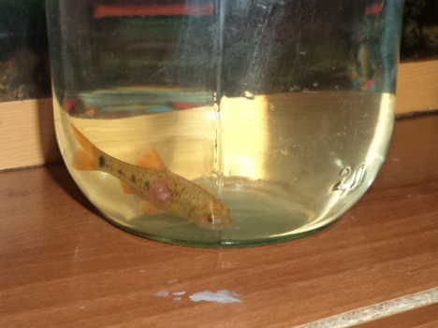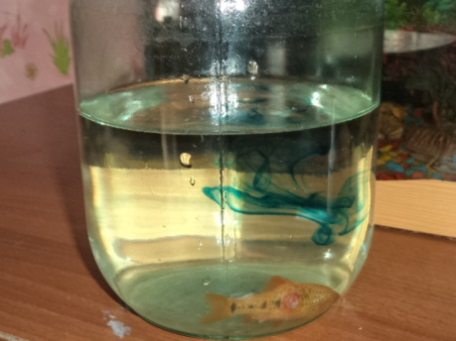
Чтобы не погубить рыбку, мы прекратили проведение эксперимента.
Вывод: Лабиринтовые рыбки теплолюбивы.

11
Эксперимент 2.
Цель: Посмотреть, как недостаток и плохое качество воды влияют на жизнь лабиринтовой рыбки.

Я взяла трёхлитровую банку, наполнила её наполовину тёплой водой и поместила туда рыбку. Через 3 дня вода в банке стала мутной, но поведение рыбки не изменилось.
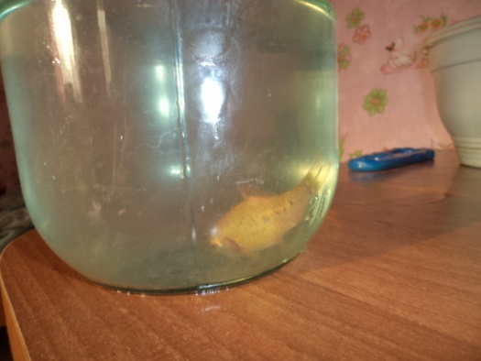

Реакция рыб на недостаток и плохое качество воды
Вид рыб | Периодичность наблюдений | Результат
лабиоза | 3 дня | поведение рыбки не изменилось.

Вывод: Лабиринтовые рыбки с лёгкостью переносят недостаток кислорода в воде, а так же адаптируются к плохому качеству воды.

Эксперимент 3
Цель: Понаблюдать, над частотой жаберного дыхания лабиринтовых рыб.
Лабиринтовые рыбки не могут жить без атмосферного воздуха.
Я решила определить и сравнить число подъемов лабиринтовых рыб к поверхности до и после аэрации.

12
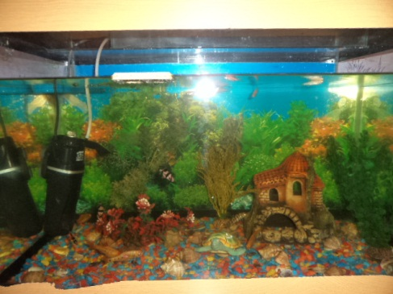
Частота жаберного дыхания лабиринтовых рыб до и после аэрации (насыщения воды кислородом)
Вид рыб | периодичность  наблюдений | Число подъёмов рыб к поверхности.
 |  | До аэрации | После аэрации
Гурами | 1 час | 7 подъемов | 5 подъёмов
Макропод | 1 час | 5 подъемов | 3 подъёмов

Вывод. В частоте жаберного дыхания существуют различия, т.е. она зависит от насыщенности воды кислородом, если в воде растворено мало кислорода, то рыбы будут чаще всплывать и частота жаберного дыхания увеличится, а после насыщения воды кислородом, подъемы к поверхности сократятся.

Эксперимент 4
Цель: Посмотреть, как лабиринтовые рыбки реагируют на разную освещённость.

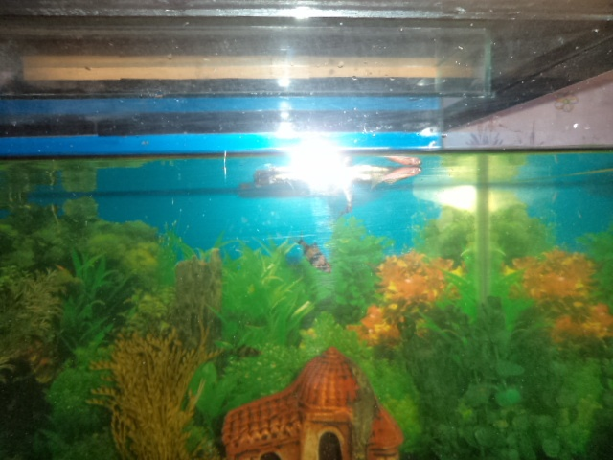

Чтобы определить отношение к свету лабиринтовых рыб, мы затенили половину водной поверхности аквариума и установили верхнее освещение.

Реакция рыб на различную освещённость.
Вид рыб | К-во рыб (экз.) | периодичность  наблюдений | Число рыб, находящихся
 |  |  | В затенённой  половине  аквариума | В освещённой  половине  аквариума
Гурами | 4 | 3 часа | 1 | 3
Макропод | 2 | 3 часа | - | 2

Вывод: Лабиринтовые рыбы, как и большинство видов аквариумных рыб, предпочитает освещённую половину аквариума

На основании проведенного исследования и полученных результатов можно сделать следующий вывод:
Строение лабиринтовых рыб влияет на их жизнь, как в естественных, так и в искусственных водоёмах.

ЛИТЕРАТУРА 14

- Г.Р. Аксельрод, У. Вордеруинклер Энциклопедия аквариумиста,
Москва, Колос, 1993
- Большая Российская энциклопедия 16 том, стр 538).
- Жизнь животных т. 4, ч. 1. // Под ред. Т.С. Раса М., Просвещение, 1971

